REQUERIMENTO Nº _______ /2019

O Vereador ERIVALDO PEDRO PEREIRA, no uso das atribuições legais, requer ao Exm°. Senhor Prefeito, CLEBEL DE SOUZA CORDEIRO que que autorize a SECRETARIA DE SERVIÇOS PÚBLICOS, através do Secretário KLEBER BARROS a fazer serviço de roço e capinação na rua Venezuela no Loteamento Novo Salgueiro. É uma obrigação do município fazer e manter a limpeza do local mencionado para que a população não venha a ser prejudicada.

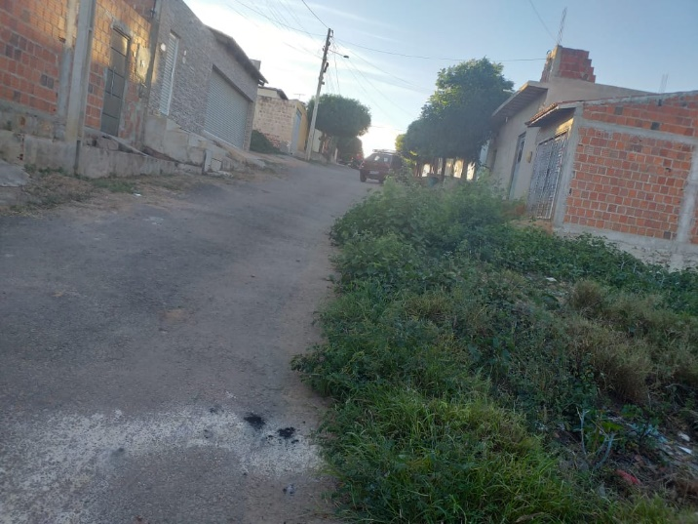
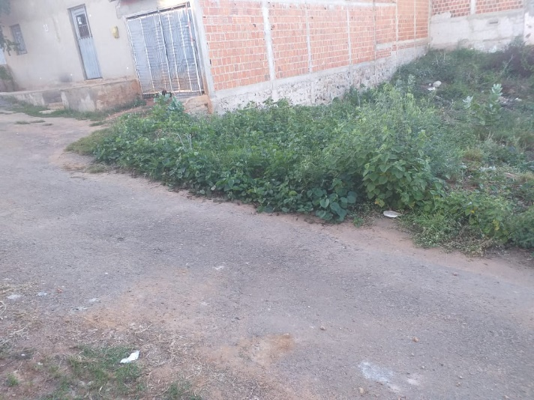

JUSTIFICATIVA: Considerando a necessidade de capinação e roço no local supramencionado, pois a vegetação encontra-se no tamanho que possibilita a criação de animais causado transtorno, como doenças prejudicando a saúde dos moradores daquela localidade.

Gabinete do Vereador, 05 de agosto de 2019.

ERIVALDO PEREIRA
Vereador do PSB

